|  |
| --- |
| Alejandro Delgado Jordan - Desarrollo de Sistemas |

Buenos Aires, 18 de Abril 2016

Sres.:

A.C.A.R.A.

Lima 265 Piso 3

Capital Federal

# PRESENTE

At. Sr. Lic. Rubén Fasano

De mi mayor consideración:

Por la presente tengo el agrado de detallar las Tareas realizadas relacionadas con “Duplicados de Dominios de Mercosur” para vuestro ***Sistema de Gestión y Facturación de Formularios, Sistema de Pedidos por Internet***, en los meses de Marzo y Abril del presente año, según siguiente detalle:

**Duplicados de Dominios de Mercosur**

* **Sistema de Pedidos por Internet** (Programación SQL y .Net)
  1. Nueva Función de Usuario en Base de Datos SQL, para convertir Formato de los Dominios de Auto y Motos Duplicados, Triplicados, etc.
  2. Nuevo Store Procedure “sp_ControlChapas_Mercosur”, para controlar los movimientos del Dominio solicitado (Existencia, pedido de dominio Anterior, etc.).
  3. Cambio de lógica para registro de “Clave = Producto + Dominio” a utilizar en Formulario de Compra de Elementos y Reposición de Dominios Duplicados.
  4. Nueva Función de Input para Dominios, que conviva con la Función actual de Input (Dominios 95), que valide los Dominios ingresados tanto de Motos como de Autos para ambos Formatos (Mercosur y Dominios 95).-
  5. Cambio de Lógica en Compra de Elementos para habilitar la Compra de Dominios Mercosur, juntamente con los actuales, incorporando las Funciones descriptas en los puntos Anteriores.
  6. Cambio de Lógica en Reposición de Chapas para habilitar la Compra de Dominios Mercosur, juntamente con los actuales, incorporando las Funciones descriptas en los puntos Anteriores.
  7. Nueva Función de Validación que cruza los ingresos de los “Carritos de Compra” de las Funciones Compra de Elementos y Reposición de Chapas, para evitar duplicidad de pedidos de Dominios simultánea en ambas opciones de ingreso.
* **Sistema de Gestión de Gestión y Facturación de Formularios.** (Programación V.Fox 9.0)
  1. Nueva Función de Validación en Facturación Automática de Reposición Chapas, contemple los Dominios del Mercosur (Duplicados, triplicados, etc.).
  2. Nueva Función de Input para Dominios, que conviva con la Función actual de Input (Dominios 95), que valide los Dominios ingresados tanto de Motos como de Autos para ambos Formatos (Mercosur y Dominios 95).-
  3. Actualización de lógica en Facturación Automática de Reposición de Chapas.
  4. Actualización de lógica en Facturación Automática de Elementos.
  5. Actualización de lógica en Facturación Manual de Elementos.
  6. Nueva Funcionalidad en Menú de Reportes “Pedidos de Productos Mercosur”, para emitir reportes, y archivos a enviar a Casa de Moneda para la fabricación de los Dominios de Mercosur solicitados (Duplicados, triplicados, etc.).-
  7. Parametrización de WSECUR, Security, para permitir o denegar acceso a la funcionalidad del punto 6.-

Para estas nuevas funcionalidades se estimó un Total de 51 hs., (Programación e implementación), que con el valor establecido para ACARA por tratarse de un Cliente abonado, de $430,- (Pesos cuatrocientos treinta), hacen un total de $ 21.930.- (veintiún mil novecientos treinta).-

Sin otro particular, y a la espera de una respuesta favorable, saludo a Uds. Cordial y atte.

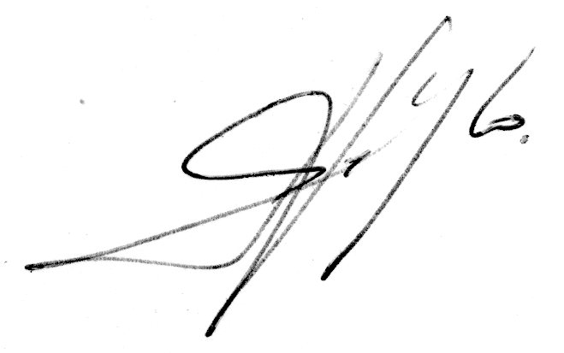

Alejandro Delgado Jordan